PROLJEĆE
1. NACRTAJ I NAPIŠI GODIŠNJE DOBA KOJE DOLAZI.

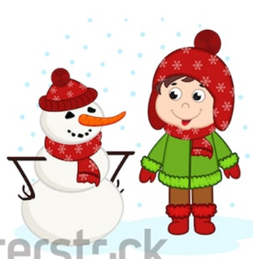

PROLJEĆE LJETO JESEN ZIMA

2. ŠTO CVATE U PROLJEĆE? NACRTAJ.
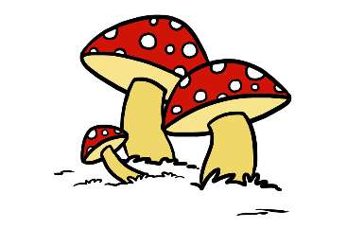
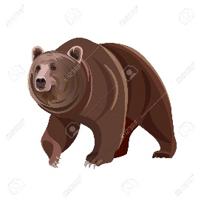

3. U PROLJEĆE SE BUDE _______________ (NADOPUNI).

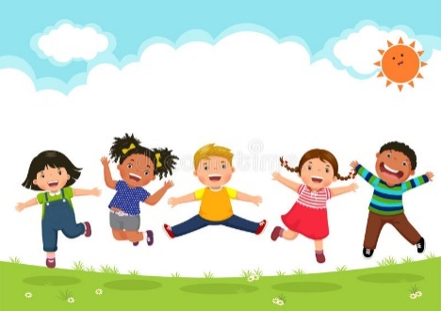
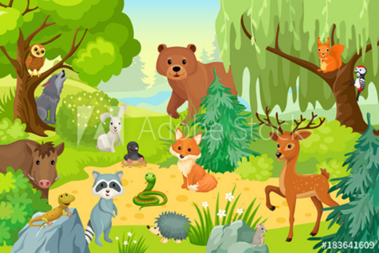

4. KAKVO JE VRIJEME U PROLJEĆE? NACRTAJ.
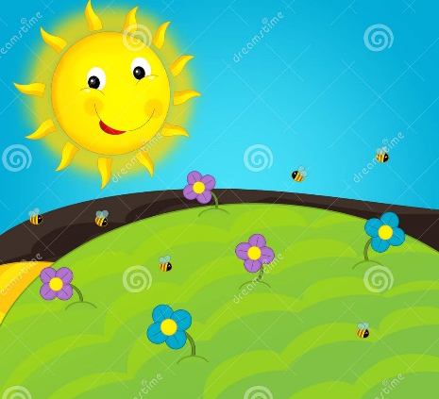

5. U PROLJEĆE VIŠE VREMENA PROVODIMO: (NAPIŠI).
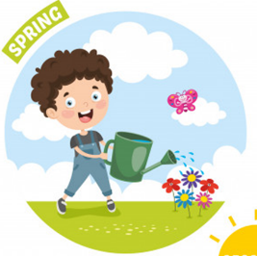

U KUĆI U PRIRODI

6. NACRTAJ ODJEĆU KOJU NOSIMO U PROLJEĆE.

